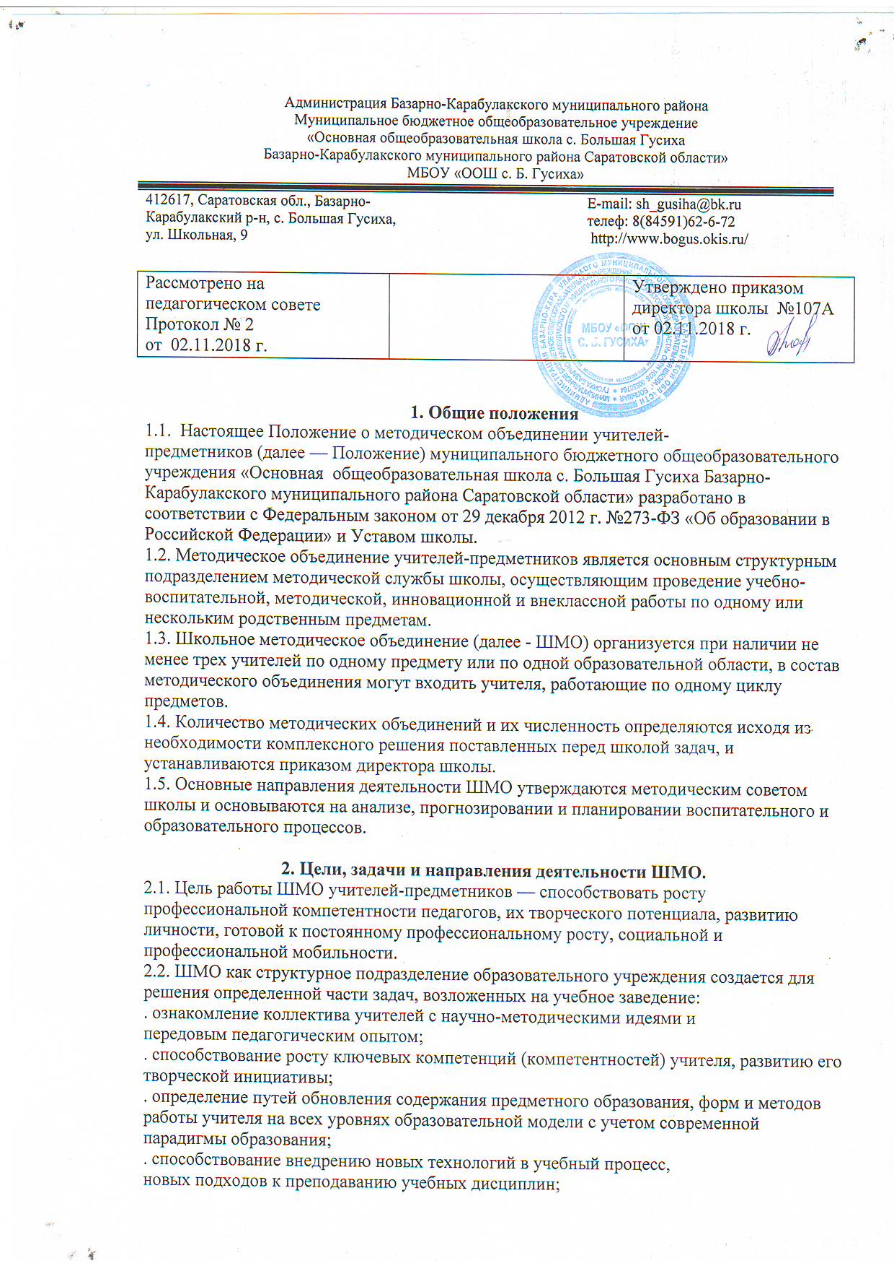. создание условий для самообразования учителей.
2.3. Направления деятельности ШМО:
. анализ результатов образовательной деятельности по предметам;
. участие в разработке учебных планов, внесение изменений в требования к минимальному объему и содержанию учебных курсов;
. разработка интегрированных учебных программ по изучаемым предметам и согласование их с программами смежных дисциплин для более полного обеспечения усвоения учащимися требований государственных образовательных стандартов;
. подготовка и обсуждение рукописей учебно-методических пособий и дидактических материалов по предметам;
. проведение открытых занятий и открытых внеклассных мероприятий по предметам;
. подготовка и обсуждение докладов по вопросам методики преподавания учебных предметов, повышения квалификации и квалификационного уровня учителей;
. обсуждение рабочих программ педагогов;
. обсуждение методики проведения отдельных видов учебных занятий и содержания дидактических материалов к ним;
. рассмотрение вопросов организации руководства и контроля исследовательской работы обучающихся:
. взаимное посещение занятий, как внутреннее ШМО, так и между учителями различных ШМО с целью обмена опытом и совершенствованием методики преподавания учебных предметов;
. изучение опыта работы ШМО других образовательных организаций и обмен опытом работы.
. выбор и организация работы наставников с молодыми специалистами и малоопытными учителями.
. разработка положений о проведении конкурсов, соревнований по предметам.

3. Работа методического объединения
3.1. Возглавляет ШМО председатель, назначаемый директором школы на начало учебного года из числа наиболее опытных педагогов по согласованию с членами ШМО.
3.2. Работа ШМО проводится в соответствии с планом работы на текущий учебный год. План составляется председателем ШМО, рассматривается на заседании ШМО, согласовывается с заместителем директора по учебно-воспитательной работе и утверждается директором школы.
3.3. Заседания ШМО необходимо проводить не реже одного раза в четверть. О времени и месте проведения заседания председатель ШМО обязан поставить в известность заместителя директора по учебной работе. По каждому из обсуждаемых на заседании вопросов принимаются решения, которые фиксируются в протоколах.

4. Документация методического объединения
4.1. Председатель ШМО должен иметь следующие документы.
. Приказ об организации ШМО, назначении председателя ШМО.
. Положение о ШМО учителей-предметников.
. Анализ работы за прошедший год.
. Тема методической работы, ее цель, приоритетные направления и задачи на новый учебный год.
. План работы ШМО на текущий учебный год.
. Банк данных об учителях ШМО: количественный и качественный состав (возраст, образование, специальность, преподаваемый предмет, общий стаж и педагогический, квалификационная категория, награды, звание).
. Сведения о темах самообразования учителей ШМО.
. Перспективный план аттестации учителей ШМО.
. Перспективный план квалификации учителей ШМО
. План проведения методической недели ШМО (если ШМО проводит самостоятельно).
. План работы с молодыми и вновь прибывшими специалистами в ШМО.
. Материалы внутришкольного контроля (экспресс, информационные и аналитические справки, диагностика).
. Протоколы заседаний ШМО.

5. Контроль за деятельностью ШМО
5.1. Контроль за деятельностью ШМО осуществляется директором школы, его заместителями по учебно-воспитательной работе в соответствии с планами
методической работы школы и внутришкольного контроля, утверждаемыми директором.

